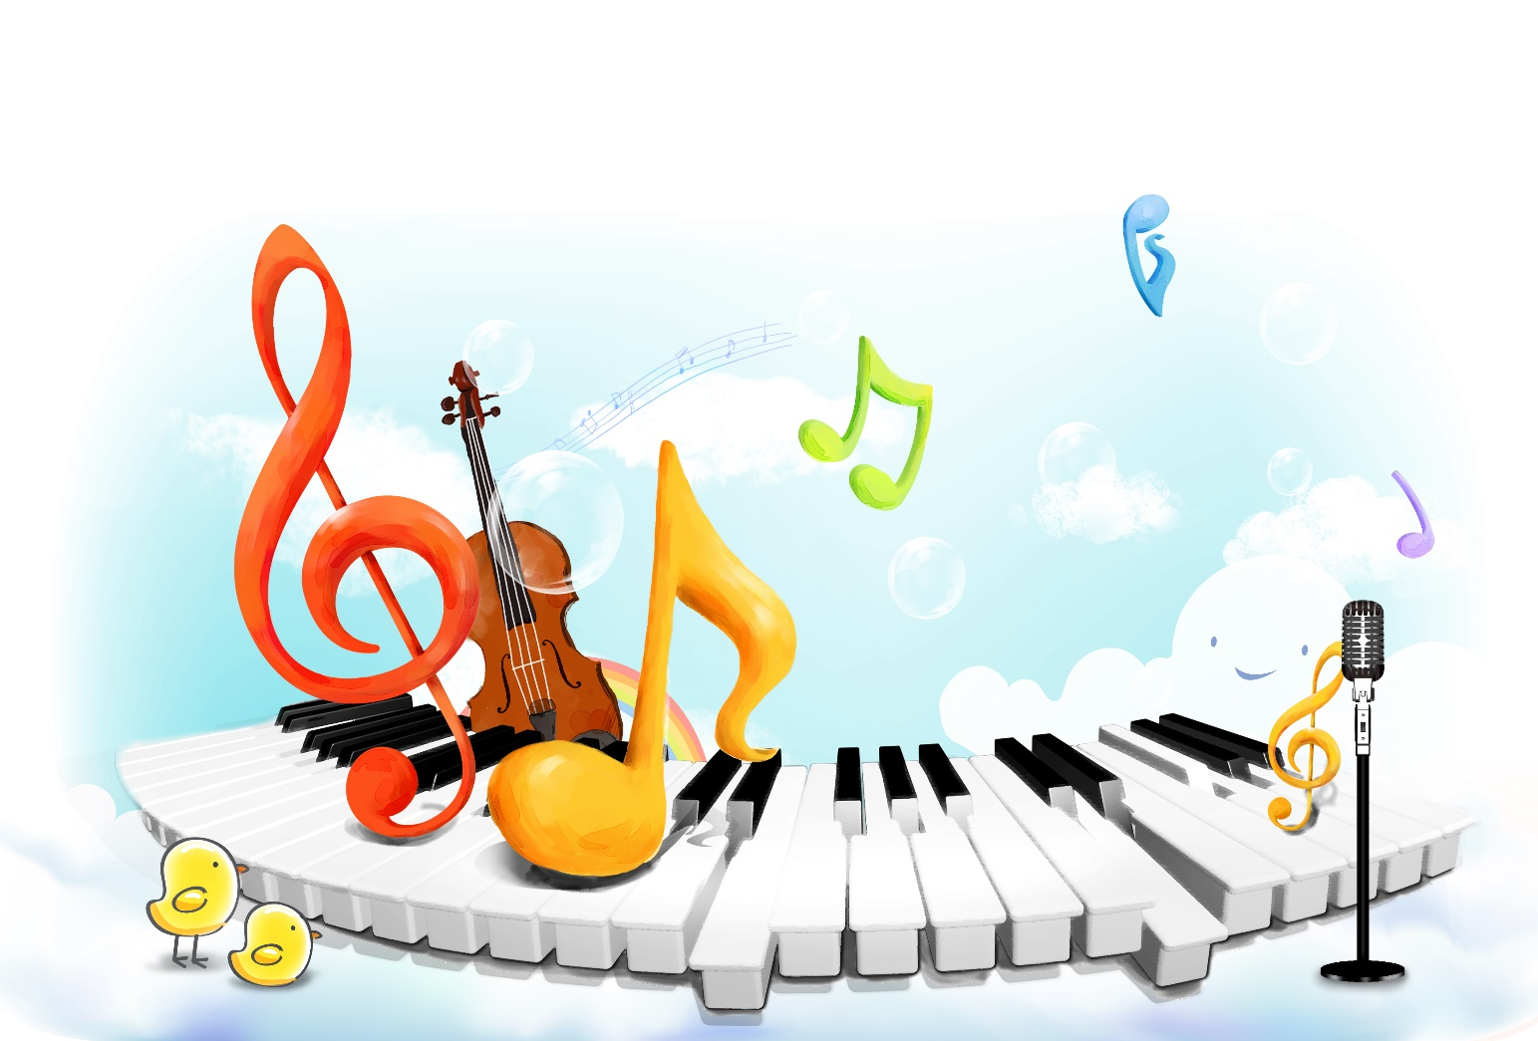
Перспективный план
праздников и развлечений

Перспективный план праздничных мероприятий
на 2023-2024 учебный год
Возрастная группа | Название  праздника | Срок  проведения | Отметка о выполнении
I Младшая  группа | «В гостях у Осени» | X
I Младшая  группа | «Здравствуй, Ёлочка!» | XII
I Младшая  группа | «Весеннее солнышко в гостях  у малышей» | IV
II Младшая  группа | «Осень! Приходи скорее!» | X
II Младшая  группа | «Новогодняя сказка» | XII
II Младшая  группа | «Мама – солнышко моё!» | III
II Младшая  группа | «Весна-Красна в гости к нам пришла» | V
Средняя  группа | «Праздник Знаний» | IX
Средняя  группа | «Что нам осень принесет?» | X
Средняя  группа | «Новогодние проделки Бабы Яги» | XII
Средняя  группа | «Проводы Зимушки-Зимы» | II
Средняя  группа | «Весенний кузовок: сказка для мам и бабушек» | III
Средняя  группа | «Весенний хоровод» | V
Старшая  группа | «Праздник Знаний» | IX
Старшая  группа | «Праздник пожилого человека» | X
Старшая  группа | «Осеннее приключение» | X
Старшая  группа | «Новый год на волшебной поляне» | XII
Старшая  группа | «Праздник встречи весны» | II
Старшая  группа | «Праздник Смеха» | IV
Старшая  группа | Праздник Победы | V
Старшая  группа | «Краски весны» | V
Подготовительная группа | «Праздник Знаний» | IX
Подготовительная группа | «Праздник пожилого человека» | X
Подготовительная группа | «Осеннее приключение» | X
Подготовительная группа | «Новый год на волшебной поляне» | XII
Подготовительная группа | «Праздник встречи весны» | II
Подготовительная группа | «Праздник Смеха» | IV
Подготовительная группа | Праздник Победы | V
Подготовительная группа | «Краски весны» | V

Примерный перспективный план культурно-досуговой
деятельности на 2023-2024 учебный год
Срок | Наименование мероприятий | Возрастная группа | Ответственные | Литература | Отметка  о выполнении
СЕНТЯБРЬ | «Кошка в гостях у ребят» | I Младшая группа | МР | М.Картушина  «Забавы для малышей»
СЕНТЯБРЬ | «Петрушка – веселая игрушка» | II Младшая группа | МР | Хрестоматия к пр. «Камертон»
СЕНТЯБРЬ | «В гостях у Бабушки-Забавушки» | Средняя  группа | МР | По сценарию МР
СЕНТЯБРЬ | «Я, ты, он, она –музыкальная страна» | Старшая группа | МР+В | По сценарию МР
ОКТЯБРЬ | «Про Кузю»  (по мотивам рассказа Г.Бедарева) | I Младшая группа | МР+В | М.Картушина  «Забавы для малышей»
ОКТЯБРЬ | «Теремок»  (кукольное представление) | II Младшая группа | МР+В | По сценарию МР
ОКТЯБРЬ | «Зайкин день рожденья»  (драматизация) | Средняя  группа | МР+В | сб. «Музыка в д\с» - ср.гр.
ОКТЯБРЬ | «Сказка в музыке» | Старшая группа | МР | Хрестоматия к пр. «Музыкальные шедевры»
НОЯБРЬ | «Про то, как мишку спать укладывали» | I Младшая группа | МР+В | М.Картушина  «Забавы для малышей»
НОЯБРЬ | «Плясать мы - мастера, мы танцуем на «Ура!» | II Младшая группа | МР | По сценарию МР
НОЯБРЬ | «Музыка и природа» | Средняя  группа | МР | Хрестоматия к пр. «Музыкальные шедевры»
НОЯБРЬ | «Яблоко» по мотивам рассказа В.Сутеева  (драматизация) | Старшая группа | МР+В | По сценарию МР
ДЕКАБРЬ | «Елочка в лесу»  (по стих. «Елочка» М.Приходкина) | I Младшая группа | МР+В | М.Картушина  «Забавы для малышей»
ДЕКАБРЬ | Вечер музыкальных загадок | II Младшая группа | МР | По сценарию МР
ДЕКАБРЬ | «Веселые музыканты» | Средняя  группа | МР | По сценарию МР
ДЕКАБРЬ | «Снежинка»  (Сценка к Новогоднему празднику) | Старшая группа | МР+В | Ж-л «Музыкальная палитра» (№6, 2008)
ДЕКАБРЬ | «Мы - артисты»  (концерт для младших гр.) | Подготовительная группа | МР | По сценарию МР
ЯНВАРЬ | «Зимние подарки»  (по мотивам стих. «Где чей подарок» М.Каминской) | I Младшая группа | МР+В | М.Картушина  «Забавы для малышей»
ЯНВАРЬ | «О глупом мышонке»  (кукольное представление) | II Младшая группа | МР+В | По сценарию МР
ЯНВАРЬ | «Не хвастайся»  (кукольное представление) | Средняя  группа | МР+В | сб.«Домашний театр»
ЯНВАРЬ | «Зающкина избушка»  (театрализованное представление с элементами кукольного спектакля) | Старшая группа | МР+В | По сценарию МР
ЯНВАРЬ | «Рождественская сказка»  (театрализованное представление с элементами кукольного спектакля) | Подготовительная группа | МР+В | Ж-л «Музыкальная палитра» (№6, 2008)
ФЕВРАЛЬ | «Музыкальный паровозик» | I Младшая группа | МР | По сценарию МР
ФЕВРАЛЬ | «Игрушки»  (по стихам А. Барто) | II Младшая группа | МР | По сценарию МР
ФЕВРАЛЬ | «Играем в солдатиков» | Средняя  группа | МР | По сценарию МР
ФЕВРАЛЬ | «Мы-будущие защитники»  (игры-аттракционы) | Старшая группа | МР | По сценарию МР
МАРТ | «У куклы день рожденья»  (по мотивам стих. «Бал у куклы Маши» Ю.Михайленко) | I Младшая группа | МР | М.Картушина  «Забавы для малышей»
МАРТ | Вечер музыкально-дидактических игр | II Младшая группа | МР | По сценарию МР
МАРТ | «Как кот Васька корову искал»  (драматизация) | Средняя  группа | МР+Р | Ж-л «Музыкальная палитра» (№3, 2008)
МАРТ | «Вспомним песни  В. Шаинского» | Старшая группа | МР | По сценарию МР
АПРЕЛЬ | «Весеннее солнышко и пальчики» | I Младшая группа | МР | М.Картушина  «Забавы для малышей»
АПРЕЛЬ | «Капризка»  (драматизация) | II Младшая группа | МР+Р | сб.«Домашний театр»
АПРЕЛЬ | «Волшебная ромашка» | Средняя  группа | МР | По сценарию МР
АПРЕЛЬ | «Берегите природу» | Старшая группа | МР | По сценарию МР
МАЙ | «Мы уже совсем большие» | I Младшая группа | МР+Р | По сценарию МР
МАЙ | «Кто в домике живет?» | II Младшая группа | МР | По сценарию МР
МАЙ | «Пых»  (кукольное представление) | Средняя  группа | МР+Р | По сценарию МР
МАЙ | «У самовара» | Старшая группа | МР+Р | С.Н. Захарова  «Сценарии праздников для детей»

